SKY BOX
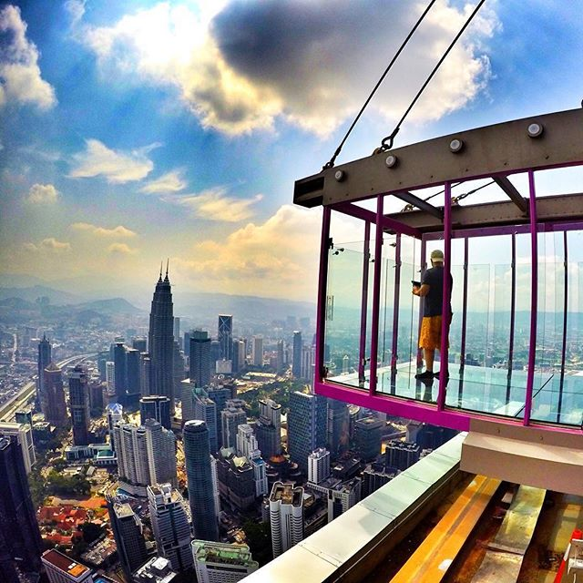
Побывать в прозрачной стеклянной комнате на высоте 300 метров над землей, может быть и увлекательным, и захватывающим приключением для тех, кто любит адреналин.

Рекомендуем посетить Sky Box – две стеклянные комнаты, которые находятся на смотровой площадке Sky Deck в ТВ башне KL Tower откуда открывается великолепный вид на город внизу и большую часть долины Кланга на горизонте.

Насладитесь уникальным видом с седьмой самой высокой телевизионной башни в мире.

Высотная башня KL Tower высотой 421 метр, со смотровой площадкой, банкетным залом и вращающимся рестораном даже стоит выше башен-близнецов Петронас, так как она расположена на холме Букит-Нанас, что находится на высоте 94 метра над уровнем моря.
Часы работы с 10:00 до 22:00
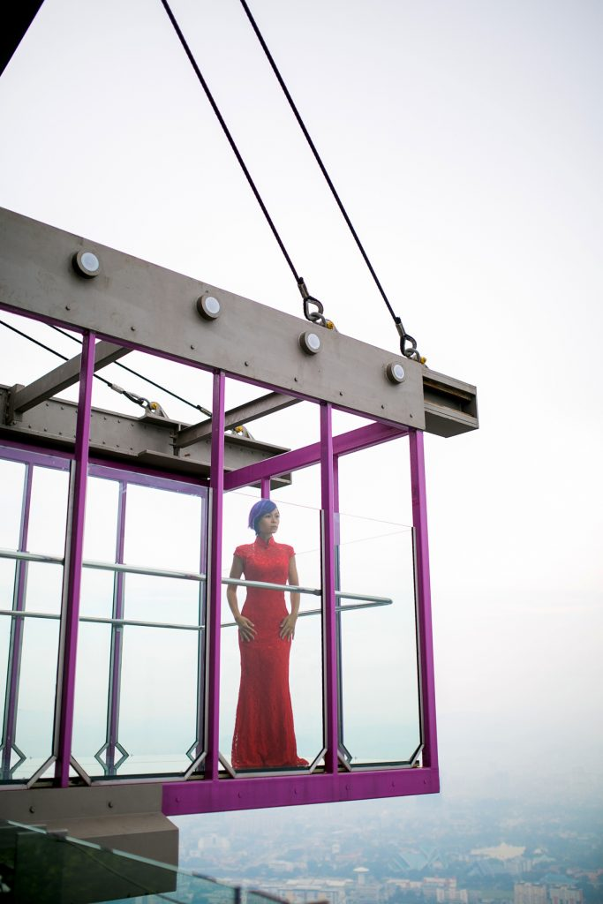
Предлагаем два пакета:
ТРИ В ОДНОМ
Включает в себя посещение 3 площадок
- обзорная площадка на 2 этаже (Observation Deck)
- обзорная площадка на 5 этаже (Sky Deck)
- две стеклянные комнаты на 5 этаже (Sky Box)
ВСЕ ВКЛЮЧЕНО (ALL PARK SD)
Включает в себя посещение 8 площадок
- обзорная площадка на 2 этаже (Observation Deck)
- обзорная площадка на 5 этаже (Sky Deck)
- две стеклянные комнаты на 5 этаже (Sky Box)
- дом вверх дном (Upside Down House)
- симулятор Формулы 1 (F1 Simulator)
- театр XD (XD Theater)
- аквариум (Blue Coral Aquarium)
- мини зоопарк (Mini Zoo)
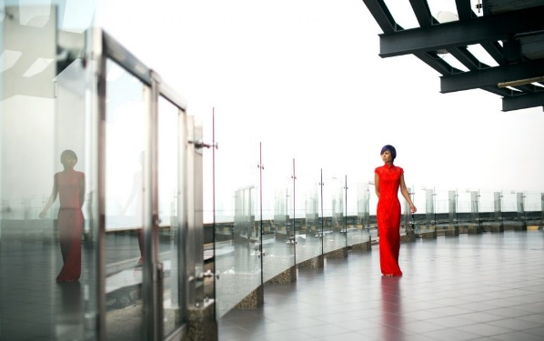
** В стоимость не входят трансферы и услуги гида.

